

Solución del caso práctico: Proceso de aprovisionamiento

SAP Business One 9.2, versión para SAP HANA

SAP Business One 9.2

Soluciones sugeridas para el caso práctico de proceso de aprovisionamiento

**Sugerencia:** Puede utilizar la función Buscar menús en SAP HANA o la función Buscar en SQL para encontrar las vías de acceso relevantes.

# 

# Tarea 1

Cree el pedido.

Para pedir los artículos, abra la ventana *Pedido*. Añada el proveedor **V10000**, los artículos relevantes y la cantidad de cada uno antes de grabar el pedido.

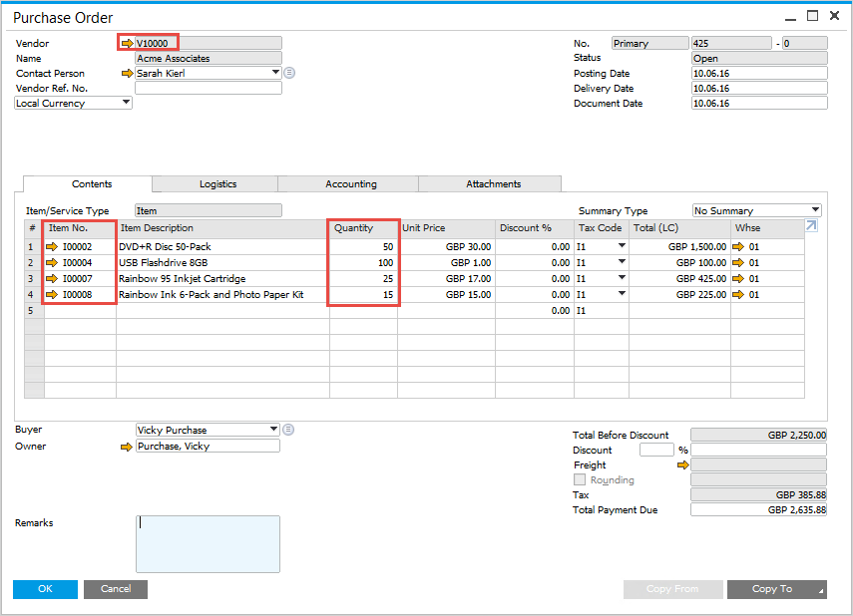

# Tarea 2

Cree el pedido de entrada de mercancías parcial.

Para introducir la entrega parcial del proveedor **V10000**, abra el *Pedido de entrada de mercancías* correspondiente y copie los artículos relevantes en el documento utilizando el botón *Copiar de*.

Seleccione el proveedor **V10000**.

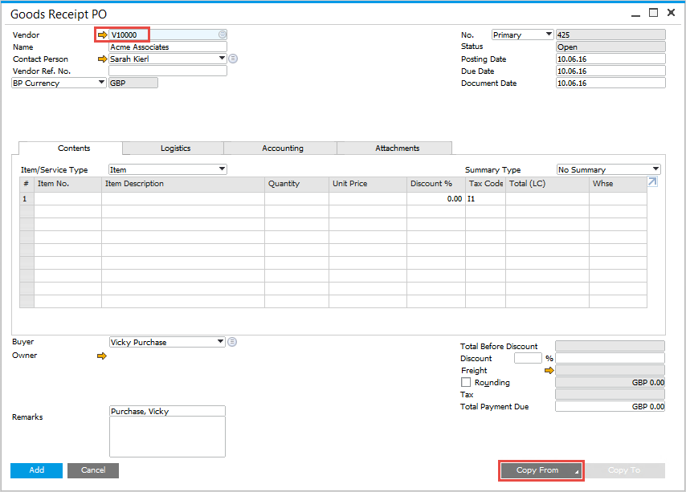

Seleccione Copiar de y, a continuación, Pedidos.

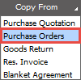

Haga doble clic en el pedido para seleccionarlo.

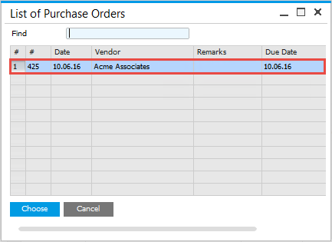

Seleccione *Personalizar* y haga clic en Siguiente…

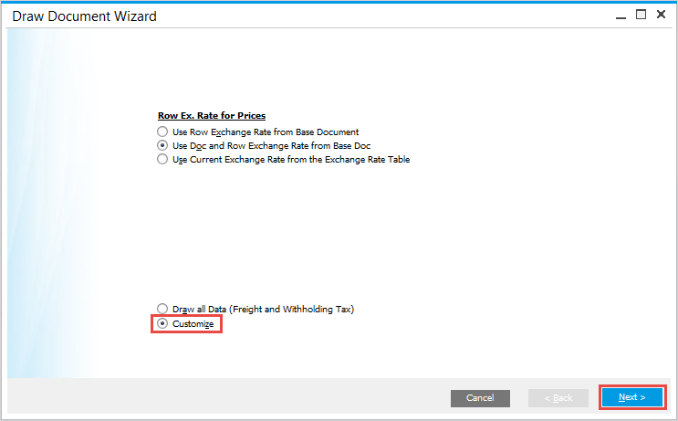

…Para seleccionar los artículos relevantes e introducir las cantidades entregadas en el campo *Ctd.* En las filas en las que la cantidad entregada es la misma que la cantidad solicitada, no es necesario ninguna modificación.   
Haga clic en *Finalizar* para copiar los artículos seleccionados en el *Pedido de entrada de mercancías*.

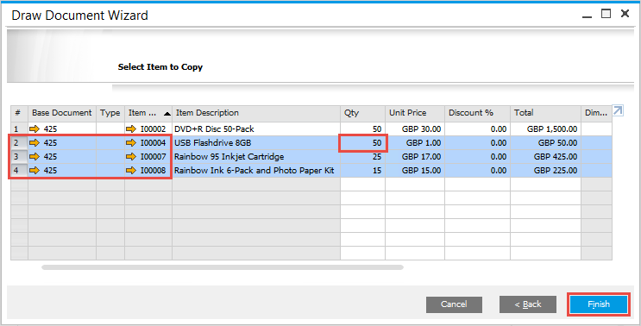

Información: Para seleccionar varias filas, presione y mantenga presionado la tecla Control y haga clic en los números de fila relevantes. Para seleccionar un rango de filas consecutivas, presione y mantenga presionado la tecla Mayúsculas y haga clic en la primera y la última fila del rango.

Los artículos seleccionados y sus cantidades se copiarán en el pedido de entrada de mercancías, que luego se puede introducir en el sistema.

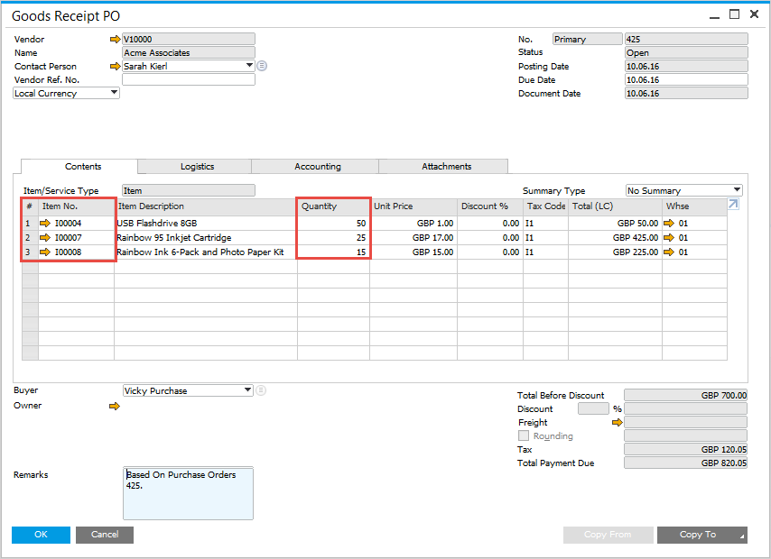

**Alternativa:**   
Copie todos los datos en el *Pedido de entrada de mercancías* y haga las modificaciones en el documento en sí:   
– Modifique la cantidad del artículo **I00004** de 100 a 50   
– Borre el artículo **I00002** (aún no entregado)

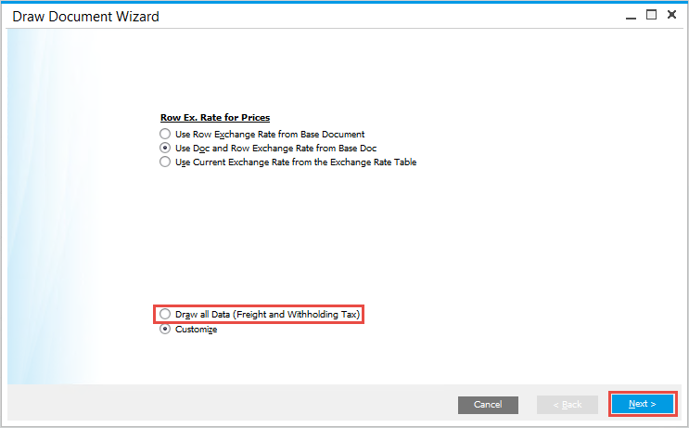

Información: Para borrar una fila de un documento (como un *Pedido de entrada de mercancías*), haga clic con el botón derecho del ratón en la fila en cuestión y seleccione *Borrar fila* en el menú desplegable.

# Tarea 3

¿Cómo puede gestionar las diferencias/modificaciones en el pedido de entrada de mercancías?

Para recibir los artículos solicitados, abra el pedido*.* Las filas de artículos completamente entregados aparecen en gris. El resto de las filas de artículos aparecen en blanco, y las cantidades pendientes se ven en el campo *Ctd. pendiente*.

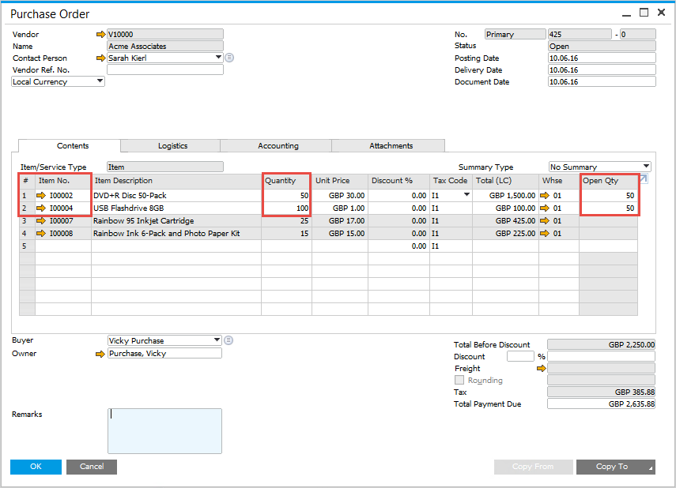

Para visualizar la columna *Ctd. pendiente* en los pedidos, abra las *Parametrizaciones de formulario* en la barra de herramientas y marque la casilla *Visible* para *Ctd. pendiente*.



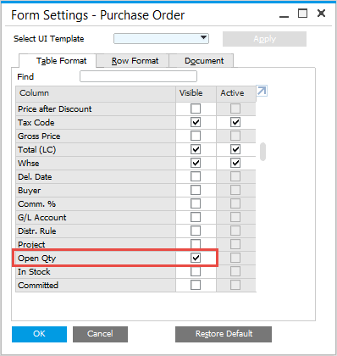

Para crear un *Pedido de entrada de mercancías* para los artículos restantes, utilice el botón *Copiar en* para copiar los artículos…

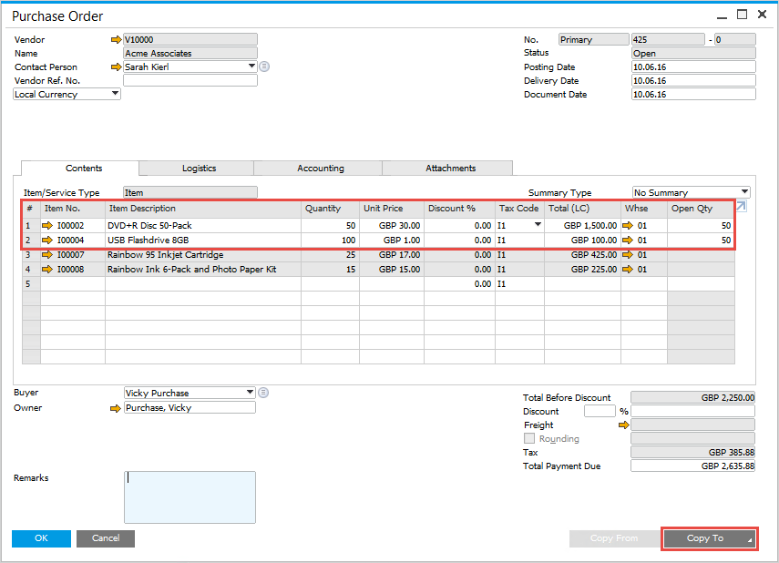

….en el *pedido de entrada de mercancías.*

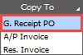

En el *pedido de entrada de mercancías*, haga las siguientes modificaciones:  
- Modifique la cantidad del artículo **I00004**de 50 a 30  
- Añada el artículo **I00003**con una cantidad de 20

**No** **introduzca** aún el *pedido de entrada de mercancías*.

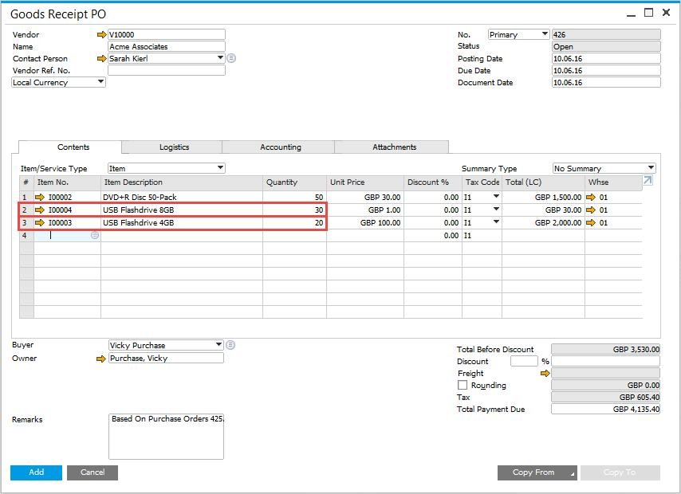

¿Cómo puede verificar fácilmente el status de stocks de los artículos directamente del pedido de entrada de mercancías? (Hay diferentes opciones posibles)

Opción 1 – Mediante los *Datos maestros de artículo*

Abra los datos maestros de los artículos **I00004** e **I00003** haciendo clic en la flecha de vínculo del campo *Nº artículo*.

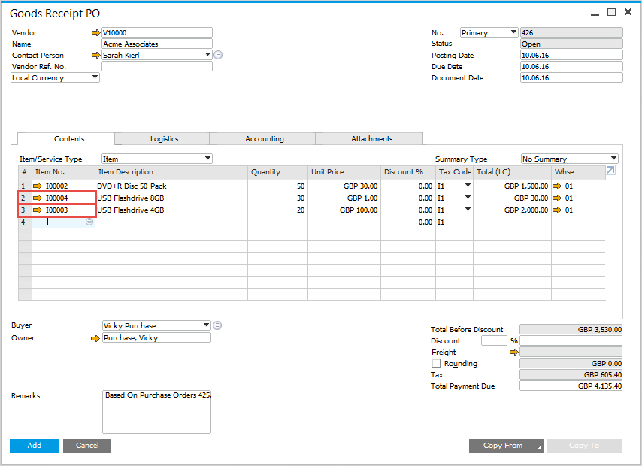

Ahora abra la ficha *Datos de stocks .* Para el artículo **I00004**,hay disponible una cantidad de 330 en el almacén 01.

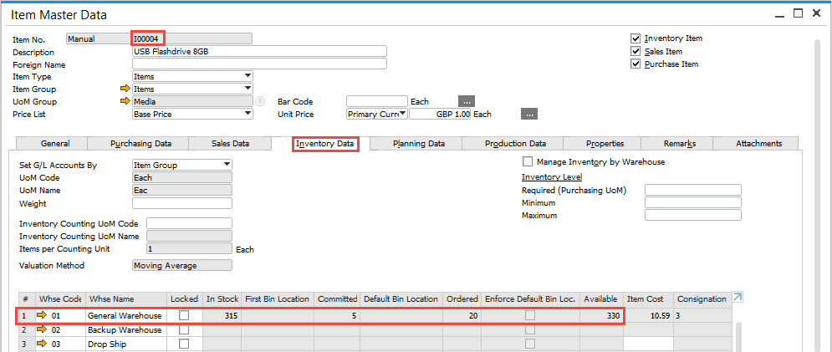

Para el artículo **I00003**,hay disponible una cantidad de 191 en el almacén 01.

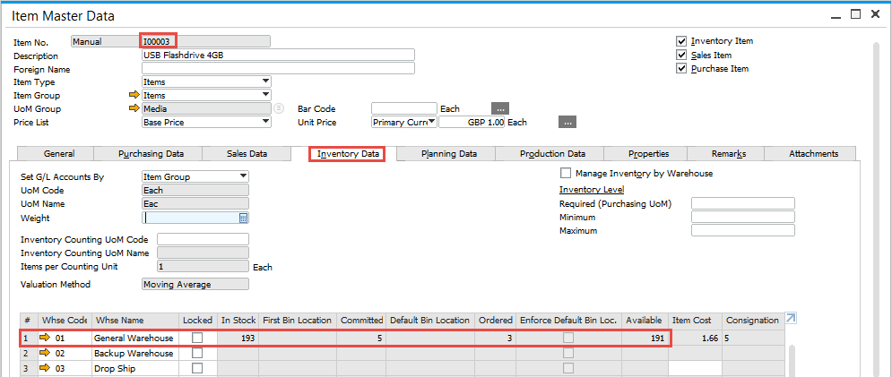

Opción 2 – Mediante el artículo por *Almacenes*

Abra el artículo por la ventana *Almacenes* seleccionado el *campo Alm.* Correspondiente y pulsando Control + Tab.

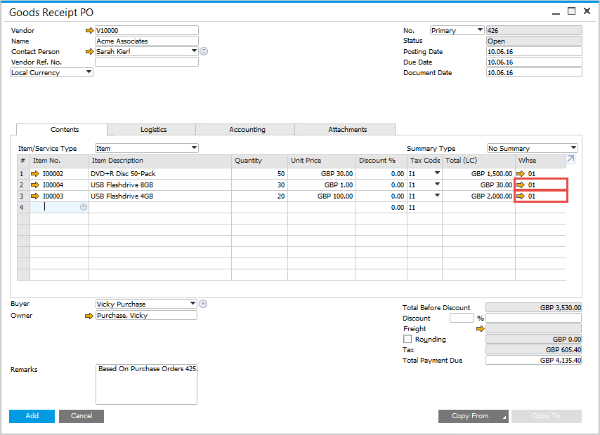

La información de stock para cada almacén asignado aparecerá para el artículo seleccionado.

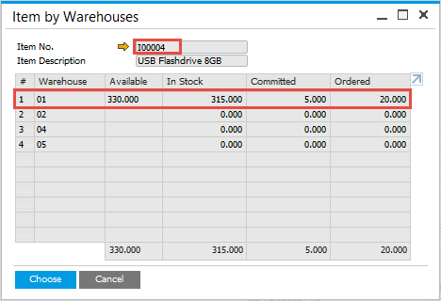

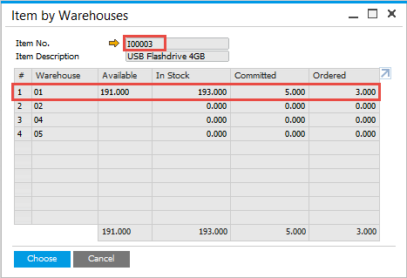

Opción 3 – Utilizando *Disponibilidad*

Abra el informe *Disponibilidad* haciendo clic con el botón derecho del ratón en la fila de artículos relevante en el *pedido de entrada de mercancías* …

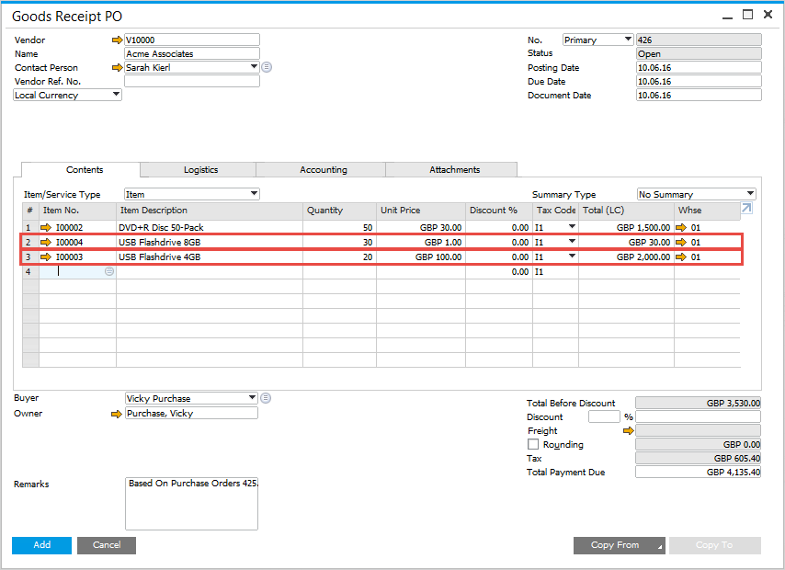

…y haciendo clic en *Disponibilidad.*

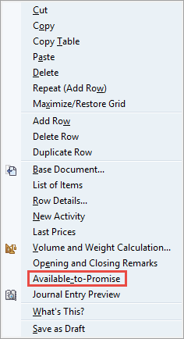

*Status de stocks* del artículo **I00004**:

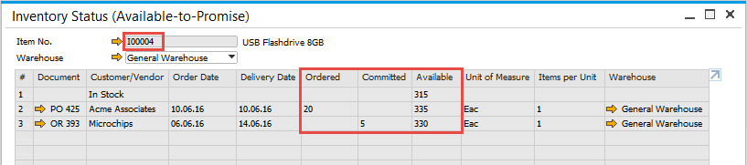

*Status de stocks* del artículo **I00003**:

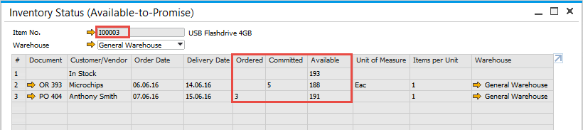

Tras verificar el status de stocks, Vicky decide que el *pedido de entrada de mercancías* se puede introducir porque los niveles de stocks para ambos artículos son aceptables.

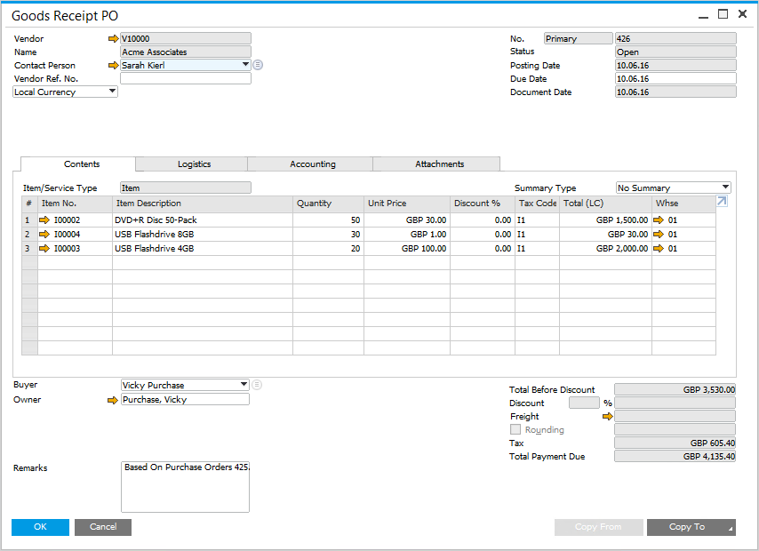

# 

# Tarea 4

Cree la factura correspondiente y cierre la cantidad pendiente en el pedido para el artículo **I00004**.

Para cerrar la cantidad pendiente en el pedido, abra el pedido correspondiente. Haga clic con el botón derecho del ratón en la cantidad pendiente...

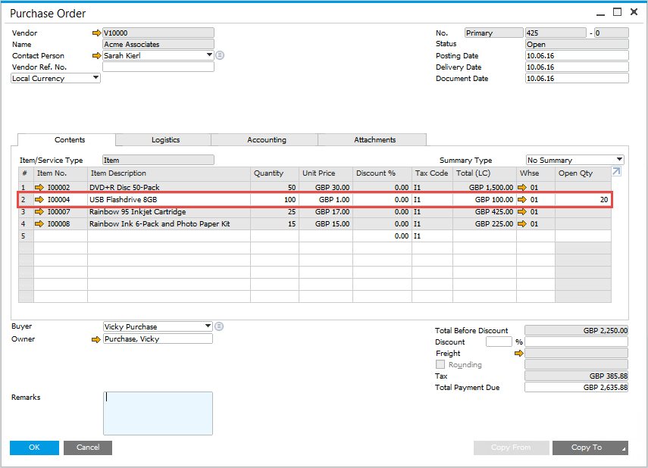

…y seleccione *Cerrar fila* en el menú de contexto.

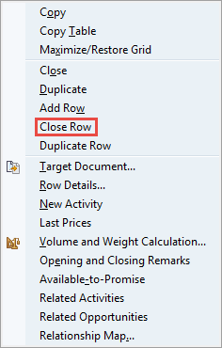

Después de hacer clic en *Cerrar fila,* aparecerá el siguiente mensaje.

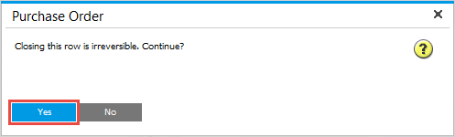

Cuando seleccione *Sí,* se cerrará la fila . Seleccione *Actualizar* para grabar el documento.

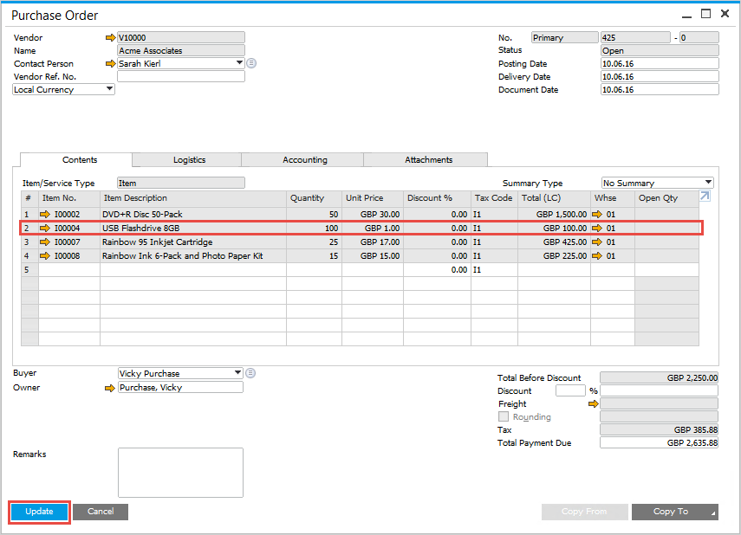

Una vez actualizado el documento, el campo *Status*quedará fijado en *Cerrado.*

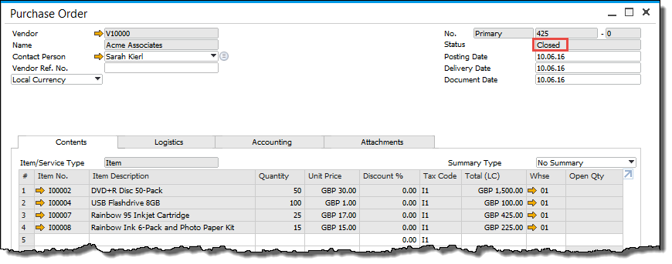

Para crear la factura, abra la ventana *Factura de proveedor*, introduzca el proveedor **V10000**, y utilice el botón *Copiar de* para copiar los artículos facturados…

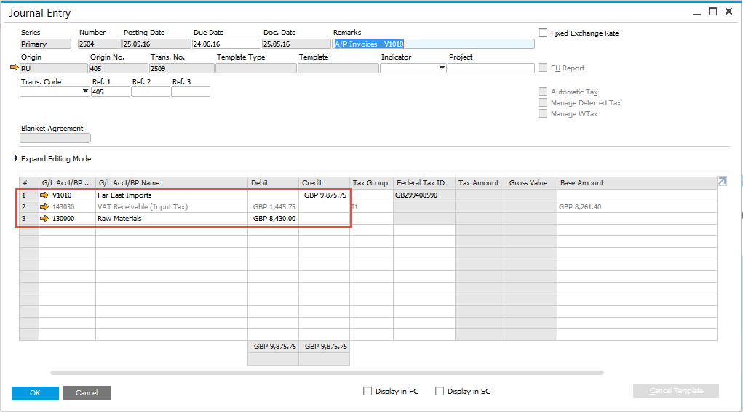

…Del *pedido de entrada de mercancías* en la *factura de proveedor.*

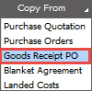

Seleccione los dos *pedidos de entrada de mercancías* mientras aprieta Control. Luego haga clic en *Seleccionar*.

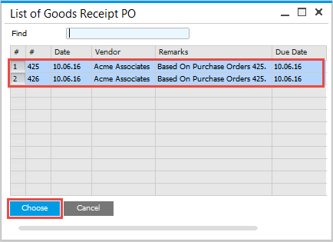

Dado que todos los artículos están facturados y no se necesitan modificaciones, haga clic en *Arrastrar todos los datos (Impuesto por portes y retención)* para copiar todos los datos de los dos *pedidos de entrada de mercancías*. A continuación haga clic en *Finalizar.*

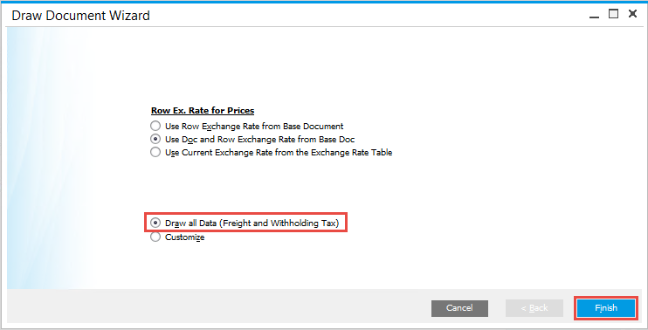

El sistema copiará todos los datos de los dos *pedidos de entrada de mercancías* en la *factura de proveedor.*

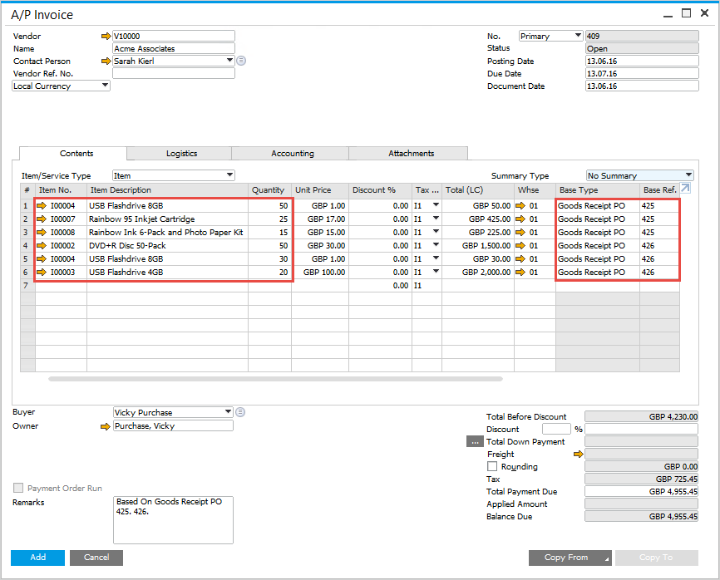

Información: El sistema visualiza el artículo **I00004** en las filas 1 y 5 por las entregas parciales de estos artículos. La fila 1 se basa en el *pedido de entrada de mercancías* 425, y la fila 5 se basa en el *pedido de entrada de mercancías* 426 (en este ejemplo).

# 

# Tarea 5

¿Cómo puede introducir este pedido urgente en el sistema?

Para ahorrar tiempo y esfuerzos, cree una *factura de proveedor*. El sistema contabilizará automáticamente la entrega y la entrada financiera relacionada en el fondo.

Introduzca el proveedor **V10000** y seleccione la fecha actual como *Fecha de vencimiento.* A continuación, introduzca los artículos y cantidades relacionados en la *factura de proveedor*.

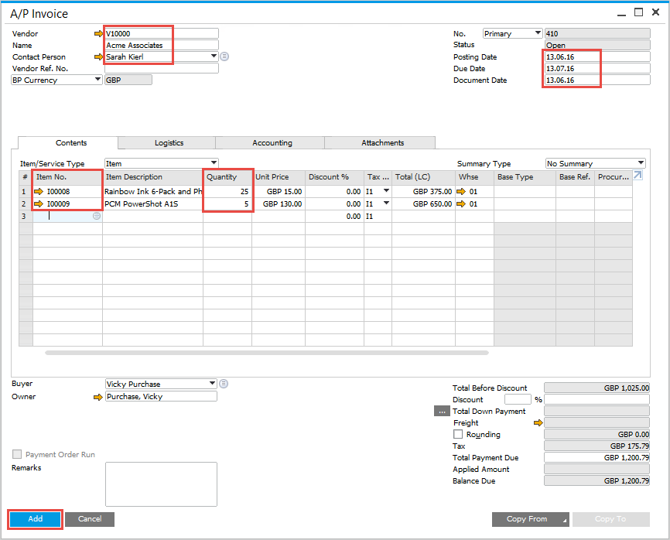

¿Cómo puede abrir el asiento correspondiente directamente desde la factura de proveedor? (Hay diferentes opciones posibles)

**Primer paso para todas las opciones:** Reabra la *factura de proveedor* que ha introducido previamente*.*

Opción 1 – Utilizando *Comentario de asiento*

Abra la ficha *Contabilidad* y haga clic en la flecha de vínculo que hay junto al campo *Comentario de asiento.*

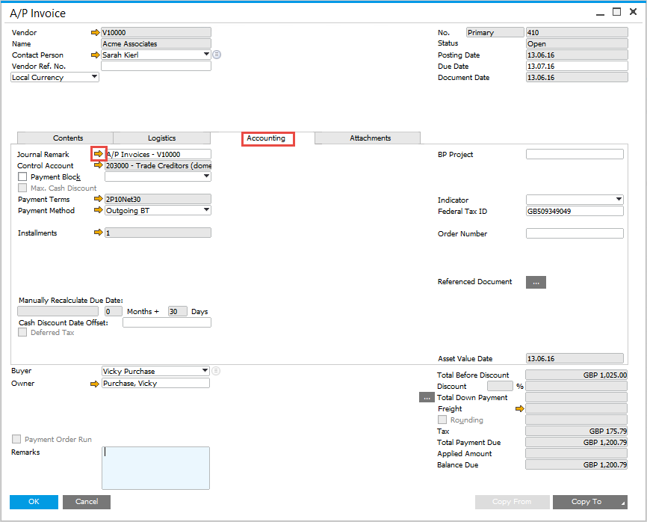

Opción 2 – Utilizando *Vista previa de asiento*

Haga clic en el icono *Vista previa de asiento* en la barra de herramientas:



Opción 3 – Mediante *Mapa de relaciones*

Haga clic con el botón derecho del ratón en la *factura de proveedor* y seleccione *Mapa de relaciones* del menú de contexto.

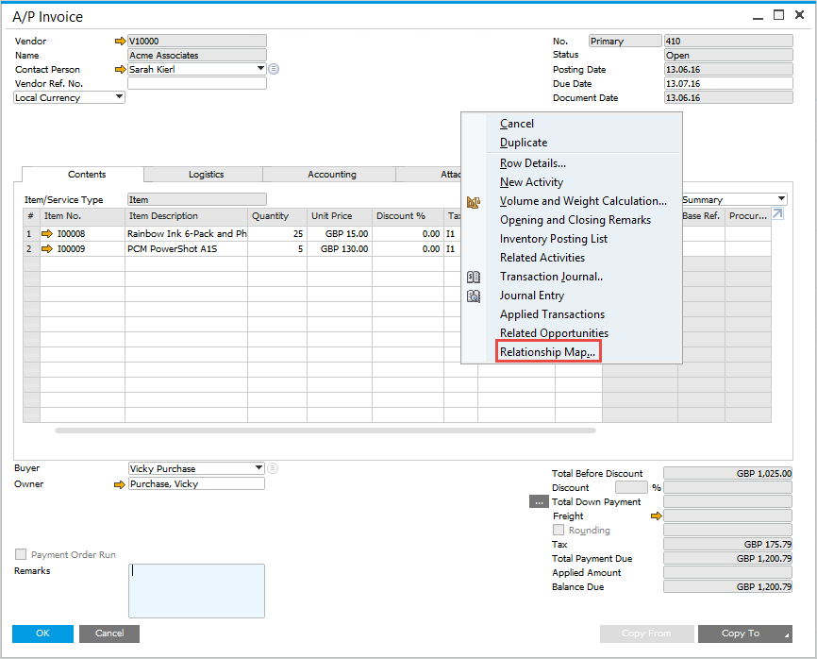

A continuación seleccione *Documento de marketing: Detalles de contabilización*

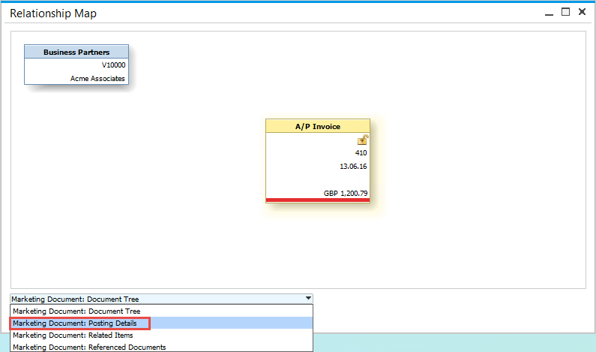

Haga doble clic en la casilla *Asiento…*

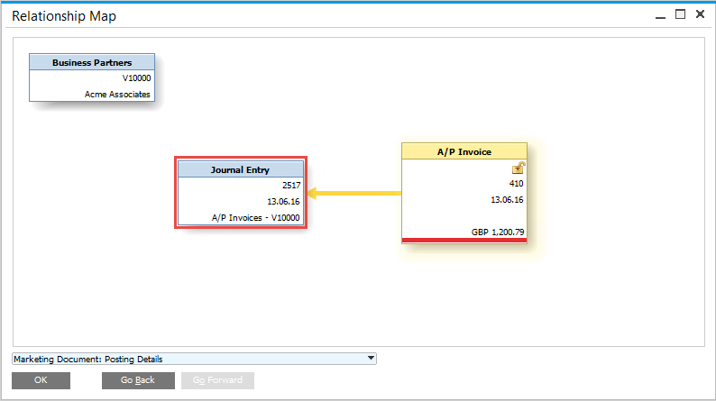

…para ver el *asiento.*

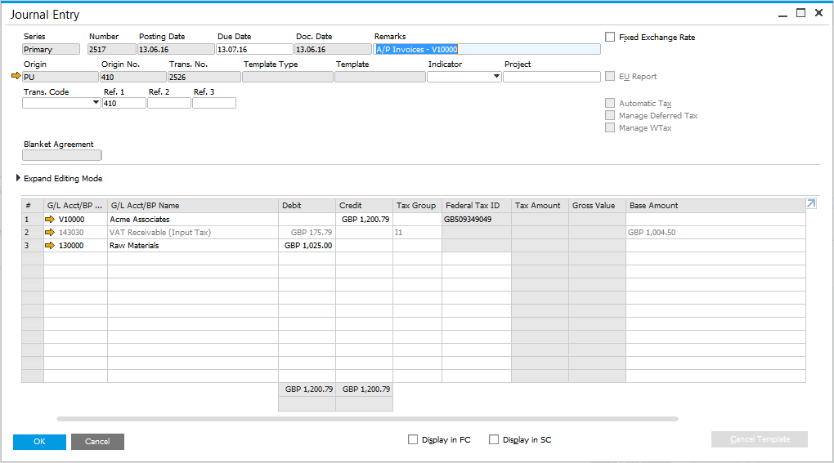

# Tarea 6

Cree el pago.

En la carpeta *Gestión de bancos*, abra la ventana *Pagos efectuados*. Introduzca el proveedor **V10000**, luego seleccione las dos *facturas de proveedor* para el pago….

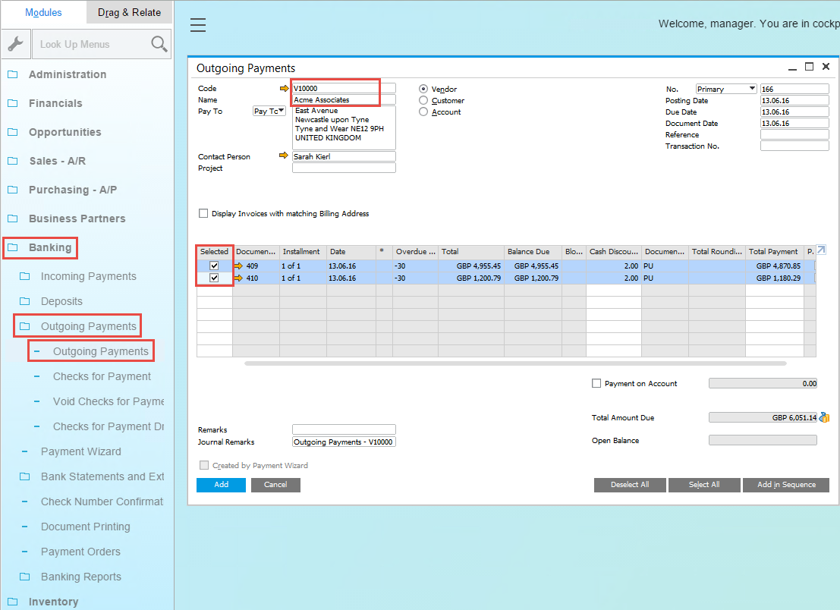

…y haga clic en el icono *Medios de pago*.



Suponiendo que el pago se realice por transferencia bancaria, abra la ficha correspondiente e introduzca una *Fecha de transferencia* y *Total.* A continuación haga clic en *OK.*

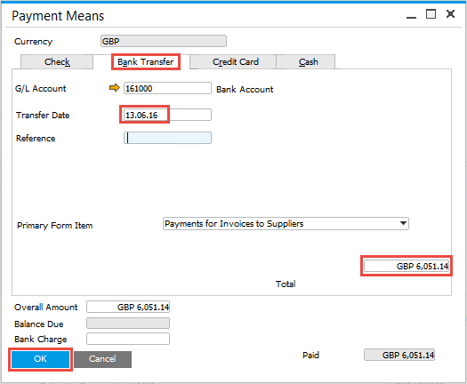

Información: Introduzca el total del pago pulsando Control + b. El sistema introducirá automáticamente el valor total del pago de las dos *facturas de proveedor* seleccionadas*.*

Haga clic en *Añadir* para completar el pago de las dos *facturas de proveedor…*

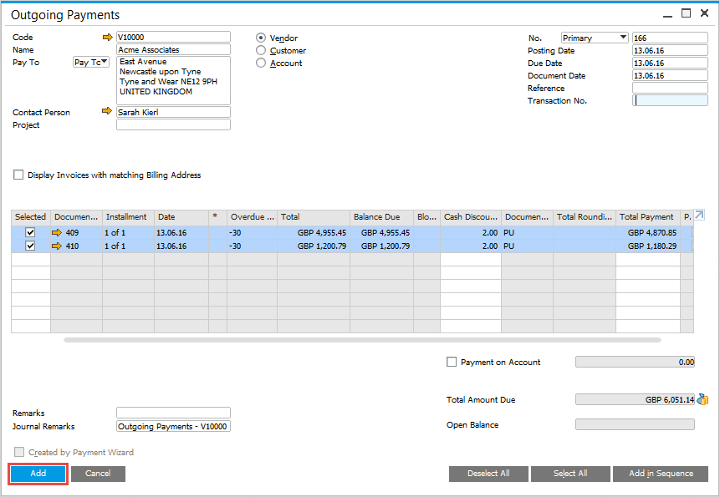

…y confirme el mensaje del sistema resultante para contabilizar el pago.

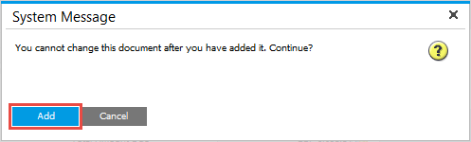

# Tarea 7

Cree una solicitud de compra para los artículos, incluyendo la información que necesite el servicio técnico.

Introduzca los artículos solicitados en la *Solicitud de compra.* Añadir una fila de texto para indicar que la solicitud es para el nuevo empleado Bill. Luego añada otra fila de texto para especificar que se necesita servicio técnico (no existe ningún artículo para este servicio).

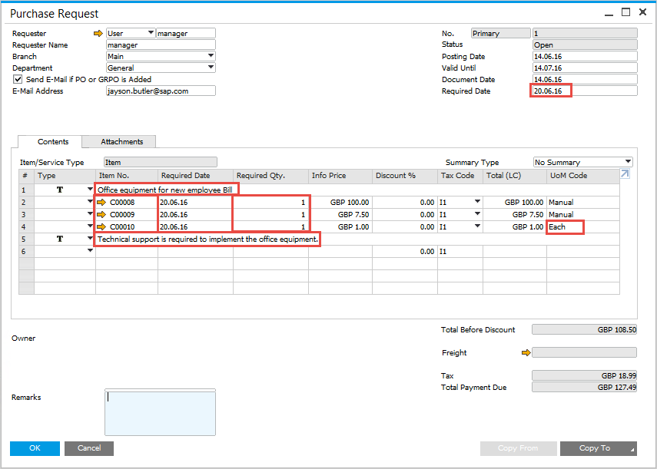

Información: Hay otras maneras de indicar que la solicitud de compra es para Bill. También se puede añadir la información en el campo *Comentarios* o mediante un documento adjunto (véase la ficha *Adjuntos*).

Para visualizar la columna *Tipo* en las solicitudes de compra, haga clic en el icono *Parametrizaciones de formulario*…



…y marque la casilla *Visible* para *Tipo*.

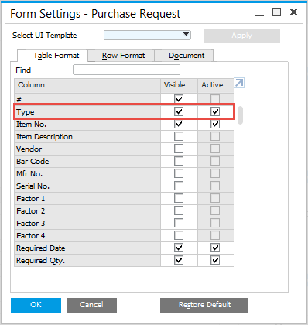

# TAREA 8

¿Cómo puede abrir la solicitud de compra para revisarla? (Hay diferentes opciones posibles)

Opción 1 – Mediante la *Lista de partidas abiertas*

Las solicitudes de compra existentesse encuentran en la *Lista de partidas abiertas*, que se puede ver seleccionando *Solicitud de compra* del menú *Documentos abiertos*.

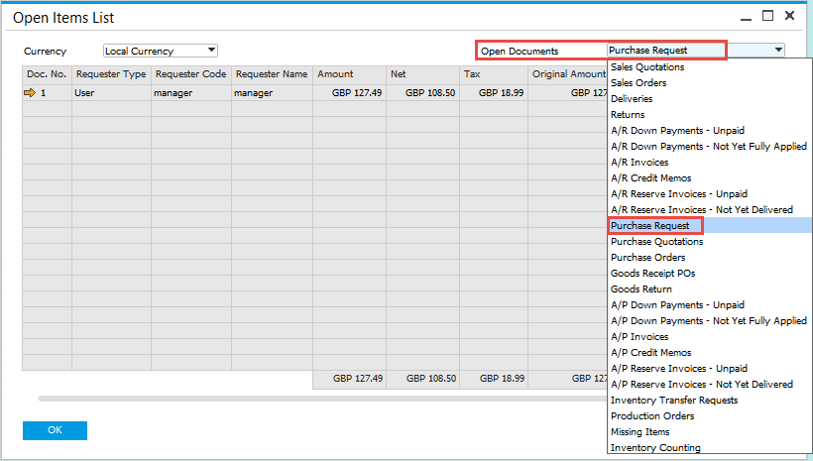

Opción 2 – Utilizando el *Informe de solicitud de compra*

Las solicitudes de compra existentestambién se pueden encontrar utilizando el *Informe de solicitud de compra.*

Del menú *Tipo*, seleccione *Artículo*; a continuación haga clic en  *OK.*

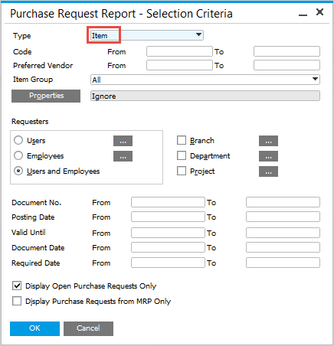

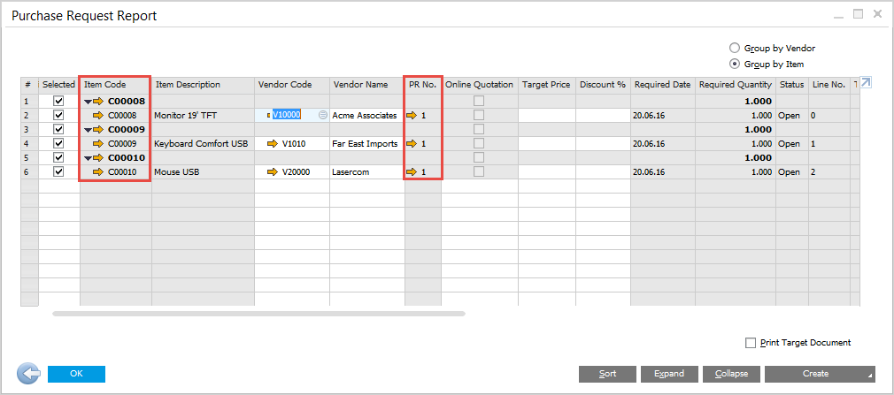

Información: La *Lista de partidas abiertas* y el *Informe de solicitud de compra* se pueden encontrar en el menú en *Compra – Proveedor* -> *Informes de compra,* o mediante las *Ventas* y el *Workbench de compras* en *Informes.*

Cree la oferta de compra. (Hay diferentes opciones posibles)

Hay varias opciones para crear una oferta de compra*.*

Opción 1 – Utilizando el *Informe de solicitud de compra*

En el *Informe de solicitud de compra*, seleccione los artículos relevantes, modifique el *Código de proveedor* a **V10000**, añada el *Precio de destino* y haga clic en el botón *Crear* para copiar las filas en la *Oferta de compra.*

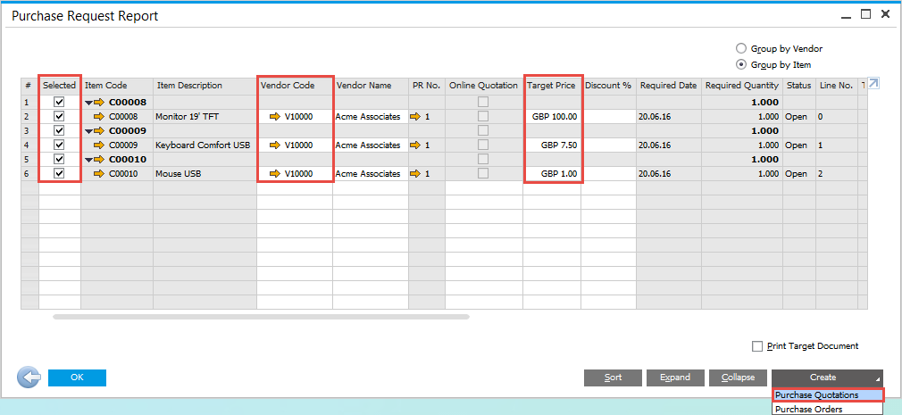

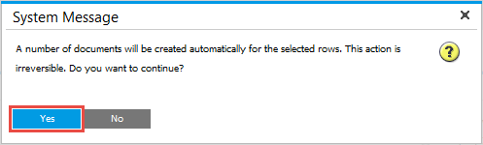

Información: Solo se copiarán las filas que son visibles en el *Informe de solicitud de compra* en la oferta de compra; sin incluir las filas de texto.

Información: Cuando cree una oferta de compra utilizando el *Informe de solicitud de compra*,el sistema creará automáticamente la oferta con la información del informe*.*

Opción 2 – Mediante la correspondiente *Solicitud de compra*

Abra la solicitud de compra en cuestión y utilice el botón *Copiar en* para copiar los artículos en la *Oferta de compra.*

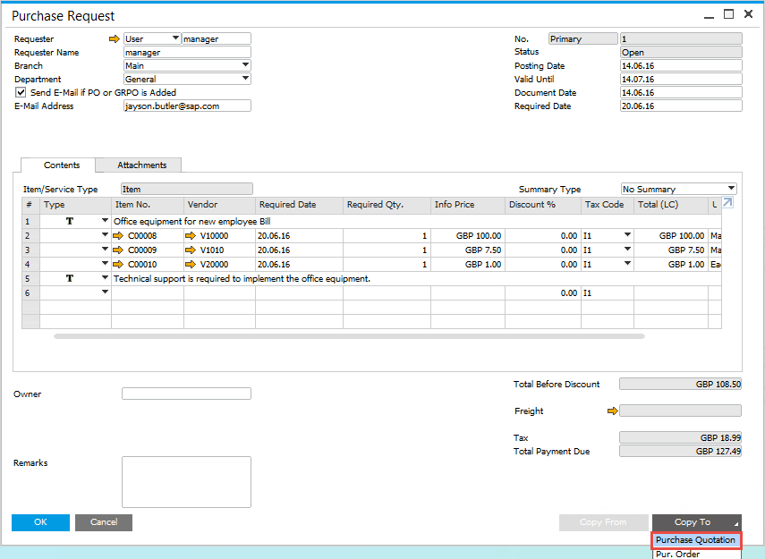

Cuando utilice el botón *Copiar en*, todas filas (incluidas las de texto) se copiarán en la oferta de compra*.* El sistema dejará vacío el campo *Proveedor* porque hay diferentes proveedores asignados a cada artículo en la solicitud de compra. Por tanto, hay que seleccionar el proveedor **V10000***.*

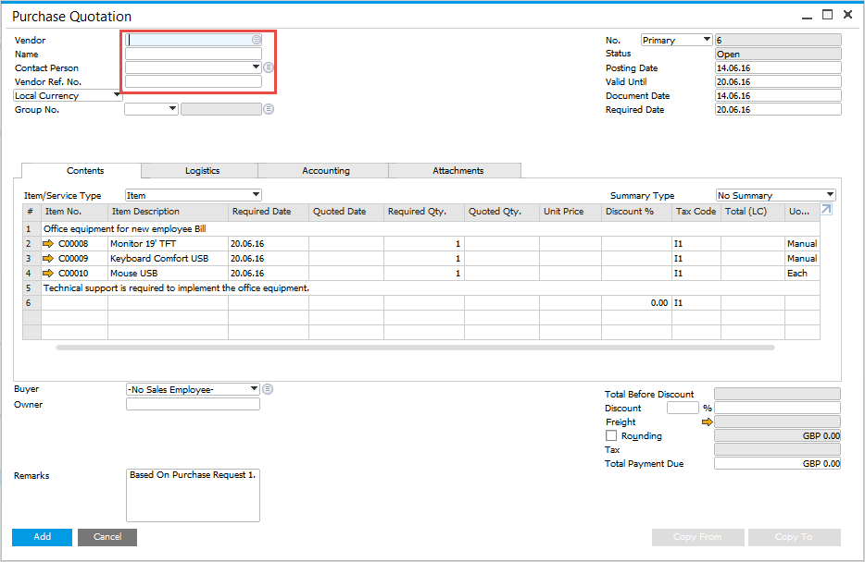

Al seleccionar un proveedor, hay que confirmar el mensaje que aparece a continuación.

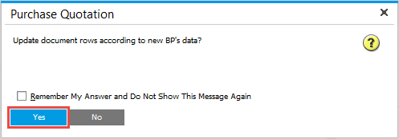

Introduzca el viernes siguiente como la fecha de *Fin de validez.* En el campo *Precio por unidad,* introduzca el precio de la solicitud de compra para averiguar si el proveedor **V10000** puede ofrecerle los artículos en cuestión al precio deseado.  
  
En la fila de texto (fila 5), añada una nota para informar al proveedor de que habrá una oferta de compra por separado para el servicio técnico. Para hacerla, haga doble clic en la fila...

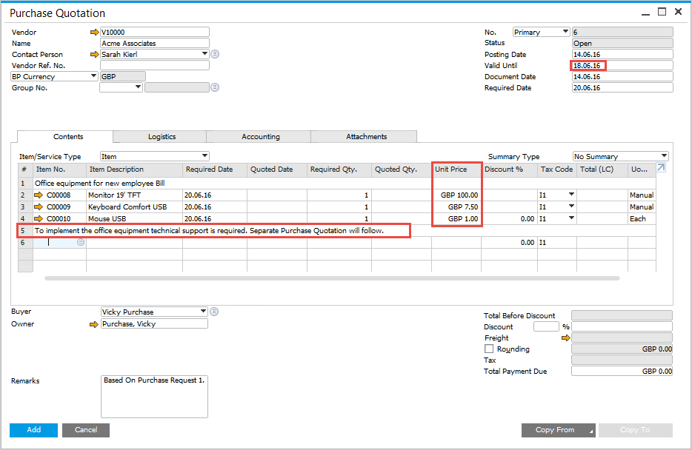

…luego introduzca a información y haga clic en *OK.*

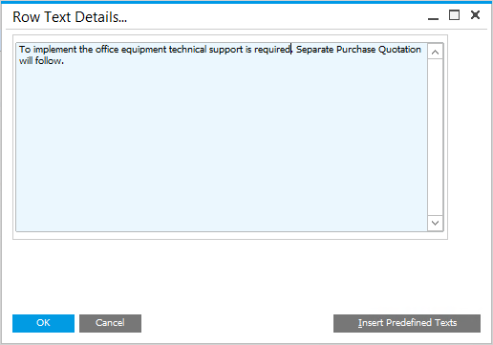

Envíe la oferta de compra y confirme el mensaje resultante.

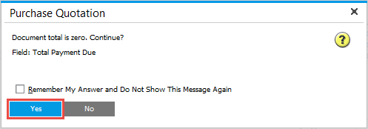

Cree una oferta de compra (tipo Servicio).

Abra la *Oferta de compra*, introduzca el proveedor**V10000** y fije la fecha de *Fin de validez* en el viernes siguiente.   
Modifique el tipo de documento de *Artículo* a *Servicio*. En vez de un artículo, introduzca una *Descripción* y la *Cuenta de mayor* correspondiente.A continuación envíe el documento.

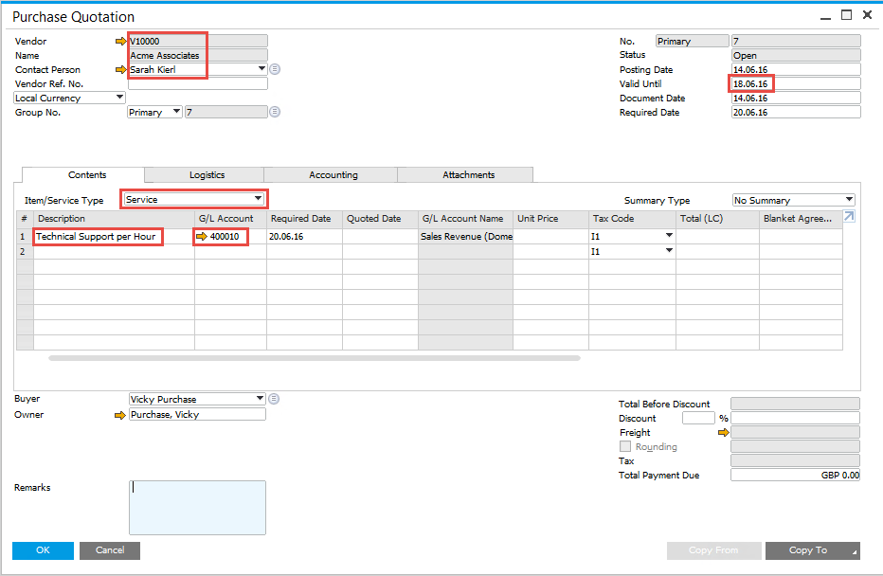

Añada los datos relevantes a la oferta de compra (tipo Artículo)

Abra la oferta de compra (tipo *Artículo*), añada los datos que falta y haga clic en *Actualizar*.

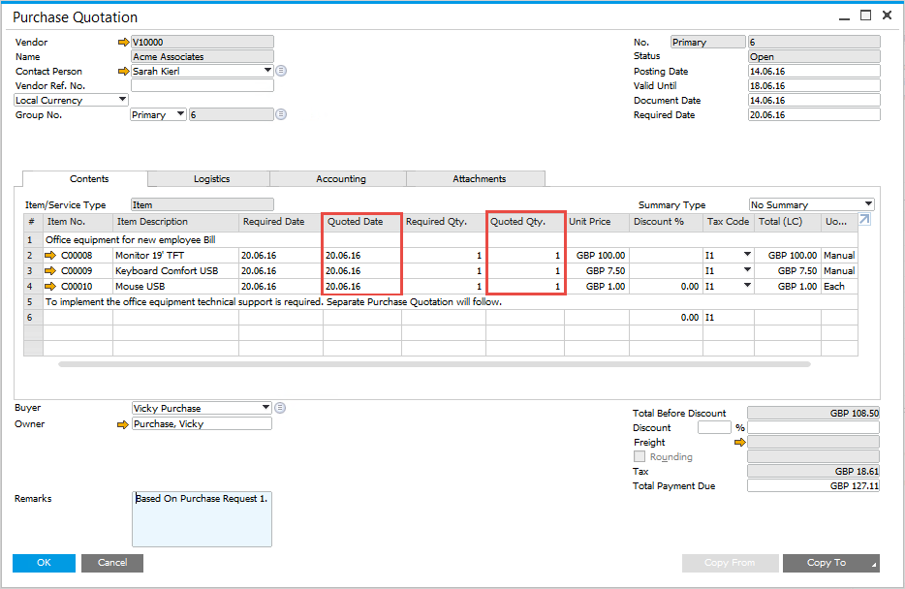

Información: Cuando se introduce una cantidad ofertada,el sistema calcula automáticamente el total*.*

Añada los datos relevantes a la oferta de compra (tipo Servicio)

Abra la oferta de compra (tipo *Servicio*), añada los datos que falta y haga clic en *Actualizar*.

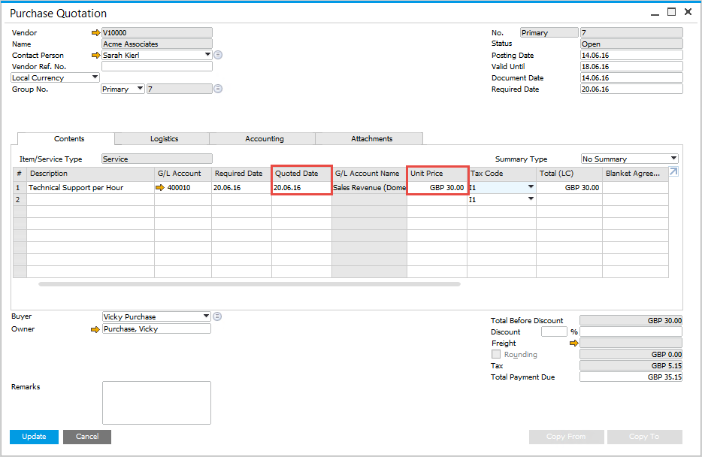

**TAREA 9**

Cree ambas facturas de proveedor (tipo Artículo y Servicio).

Abra la oferta de compra y copie los artículos en la *factura de proveedor* utilizando el botón *Copiar en.*

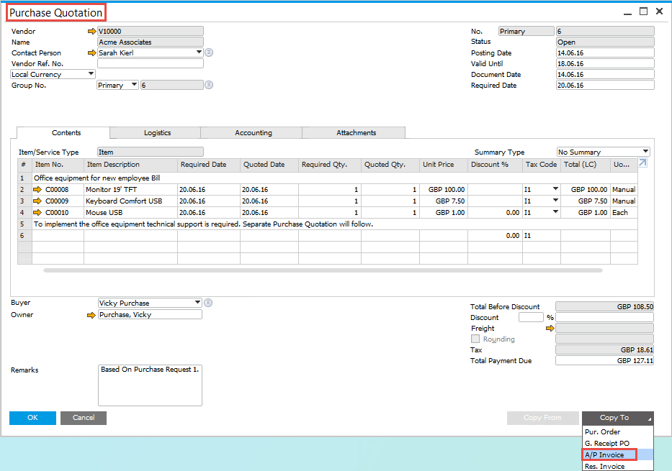

Como la oferta de compra ya no es necesaria, puede confirmar el mensaje resultante.

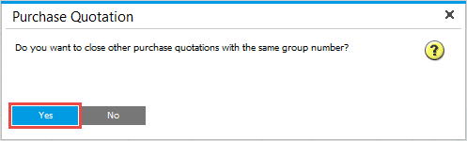

No es necesario realizar modificaciones, así que ahora puede añadir la *factura de proveedor.*

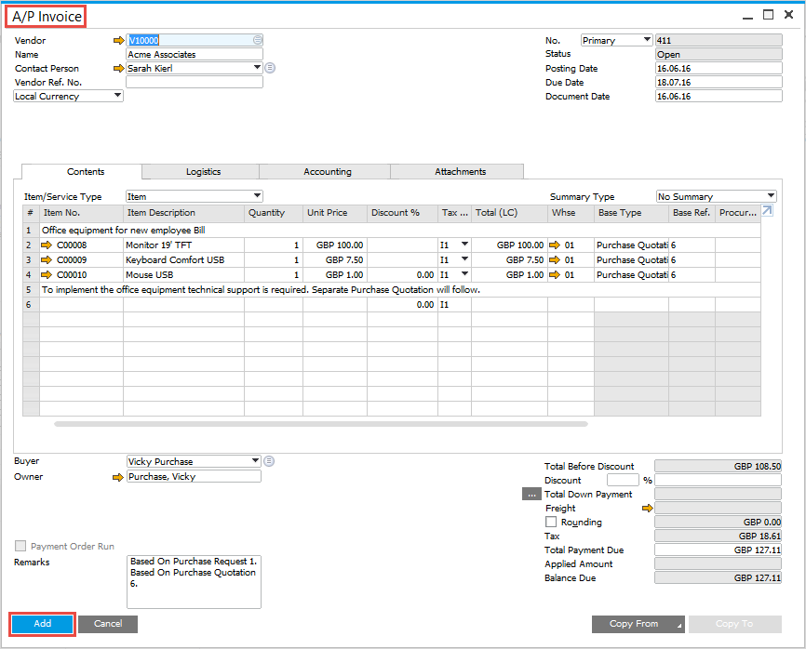

Abra la oferta de compra para el servicio técnico y copie la fila en la *factura de proveedor* utilizando el botón *Copiar en*.

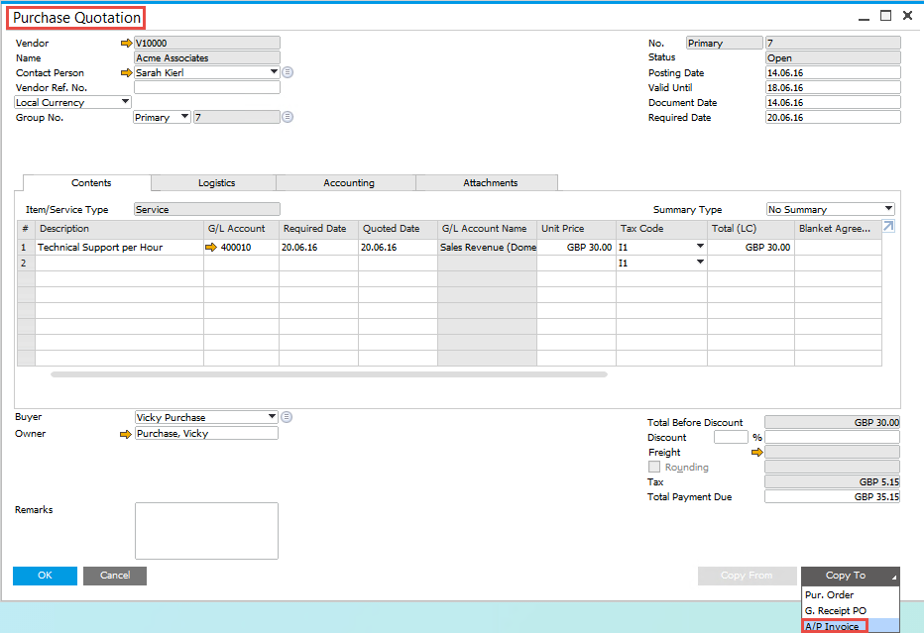

Como la oferta de compra ya no es necesaria, puede confirmar el mensaje resultante.



No es necesario realizar modificaciones, así que ahora puede añadir la *factura de proveedor.*

